Министерство образования и науки Российской Федерации

ФГАОУ ВО «Северо-Восточный федеральный университет имени М.К. Аммосова»

Институт математики и информатики

Кафедра информационных технологий

Отчёт по итоговому заданию

Выполнил: студент 2 курса

Группы: БА-ИВТ-19-1, Васильев Айхал

Проверил: старший преподаватель кафедры ИТ

Полуянова Валентина Александровна

Якутск – 2021

Оглавление

Нормализация: 3

ER-Диаграмма: 3

Добавить сотрудника: 3

Удалить сотрудника: 4

Редактировать: 4

Поиск: 5

Данные о сотруднике: 6

Нормализация:

Нормализация у меня простая, как видно по картинке внизу

ER-Диаграмма:

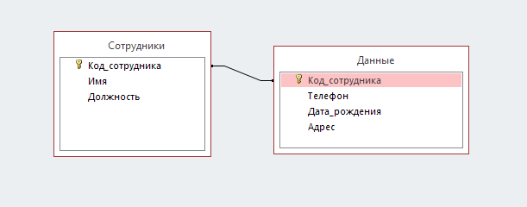

Добавить сотрудника:

1. Нажимаем на кнопку «Добавить сотрудника»

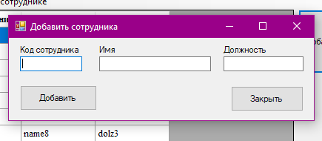

1. Заполняем

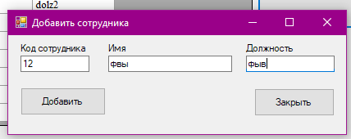

1. Нажимаем на появившимся окошке «Ок» и кнопку «Закрыть», после чего можно заметить добавленного сотрудника

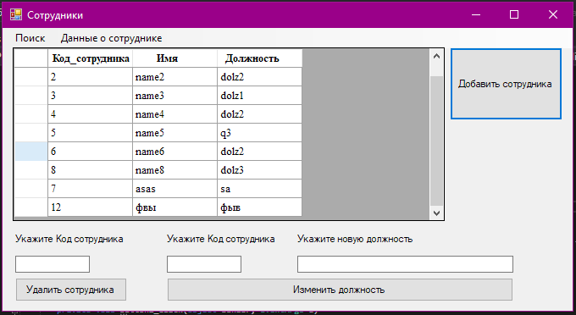

Удалить сотрудника:

1. Пишем код сотрудника и нажимаем кнопку «Удалить сотрудника»
2. На появившимся окошке нажимаем «Ок» и сотрудник удаляется

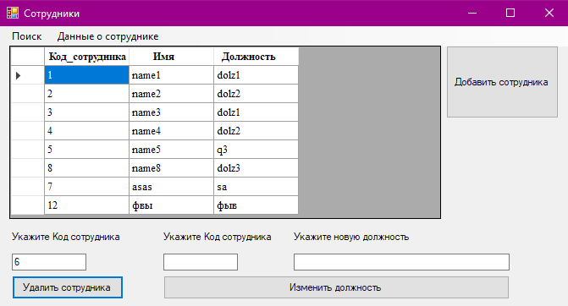

Редактировать:

Заполняем и нажимаем кнопку «Изменить должность»

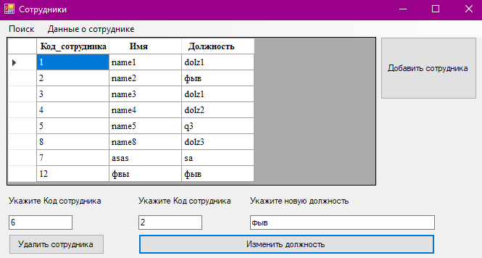

Поиск:

Сделал 2 вида поиска, по имени и по должности:

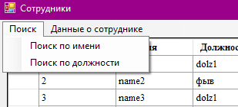

1. Нажимаем на «Поиск по имени», заполняем и нажимаем «Найти»

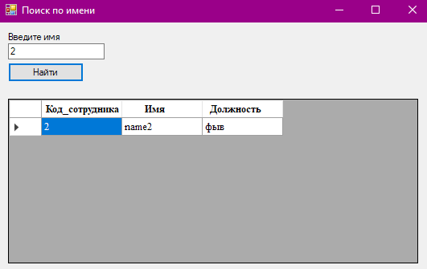

1. По должности то же самое

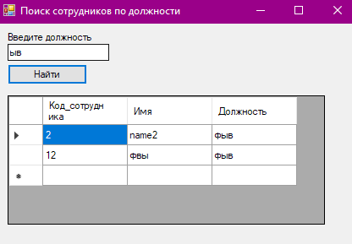

Данные о сотруднике:

Сделал краткую подробность о сотрудниках

1. Нажимаем на «Данные о сотруднике», пишем его код и нажимаем найти

